HU.145 – ACEITAR TERMO LGPD
PROJETO: Viabiliza — Sistema de Licenciamento Eletrônico

HISTÓRICO DE REVISÃO
DATA | RESUMO DAS ALTERAÇÕES | VERSÃO | Responsável
16/10/2026 | Texto revisto para a linguagem de quem usa o sistema | 2.1 | Sudoeste Informática
19/10/2026 | Retirada das HUs sem funcionalidade no sistema, renumeração e reordenação das demais (retaguarda primeiro, portal depois) | 2.2 | Sudoeste Informática

VISÃO GERAL
Antes de usar o portal ou o console, a pessoa autenticada lê e aceita a versão vigente do termo de proteção de dados. O aceite guarda a versão, o endereço de rede, o navegador e a data. Aceite de uma versão anterior não vale para a versão nova. Aceitar de novo a mesma versão não duplica o registro. Se não houver termo publicado, o bloqueio não se aplica e a pessoa segue. Não há registro de recusa, download em PDF nem assinatura digital nesta tela. A publicação de uma versão nova do texto fica em Configuração, em Termos legais, e não faz parte deste aceite. O aceite não consulta mapa, REDESIM nem a LOUOS.

SUMÁRIO

ÉPICO: EP01 — Identidade, Acesso e Segurança
HISTÓRIA DE USUÁRIO: Aceitar termo LGPD
PRÉ-REQUISITOS
DEPENDÊNCIAS
INTERFACE DE USUÁRIO
TELA 1 - Aceitar termo de proteção de dados
COMPORTAMENTO ESPERADO TELA 1

ÉPICO: EP01 — Identidade, Acesso e Segurança
Como a SEDUR quero registrar o aceite do termo vigente, de modo que o uso do portal e do console ocorra com o consentimento da versão publicada.

HISTÓRIA DE USUÁRIO: Aceitar termo LGPD
Como usuário autenticado que ainda não aceitou o termo vigente quero ler e aceitar o texto publicado, de modo que eu siga no ambiente em que entrei.

PRÉ-REQUISITOS
• Pessoa autenticada no portal, com e-mail confirmado, ou autenticada no console
• Existir termo de proteção de dados publicado, com data de publicação já alcançada
• A pessoa marca o aceite; sem a marcação, o envio não conclui

DEPENDÊNCIAS
Passadas
• HU-001 — sessão aberta no portal ou no console
• HU-141 — e-mail confirmado, no portal

Futuras
• Nenhuma

INTERFACE DE USUÁRIO

TELA 1 - Aceitar termo de proteção de dados
Caminho no menu: Tela apresentada automaticamente antes do uso do portal ou do console, fora do menu

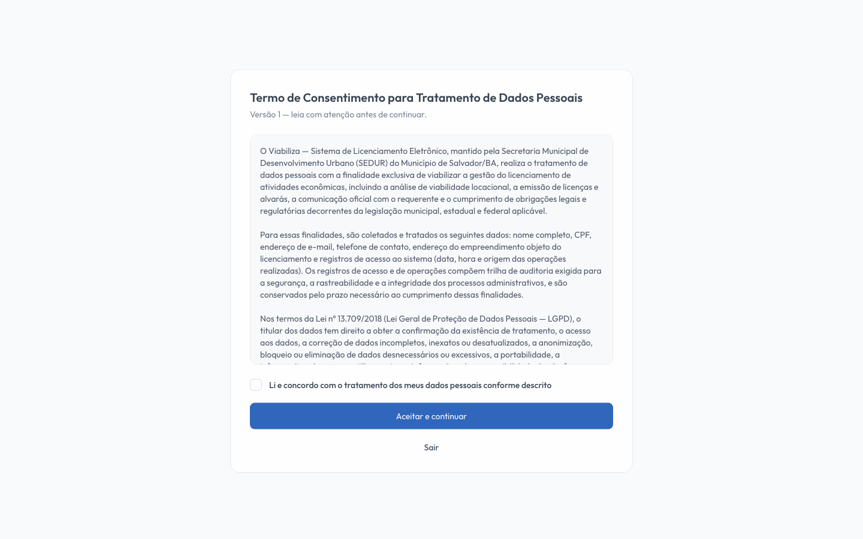

COMPORTAMENTO ESPERADO TELA 1
Cenário 1: Portal bloqueado até o aceite
Dado que o cidadão está autenticado e verificado e ainda não aceitou o termo vigente
Quando tenta usar o portal
Então o sistema apresenta o termo daquele ambiente e não segue sem o aceite

Cenário 2: Aceite libera o console
Dado que o servidor está autenticado no console e o termo vigente está pendente
Quando envia o aceite marcado
Então o sistema guarda a versão, o endereço de rede e a data, informa que o termo foi aceito com sucesso e segue para o Painel

Cenário 3: Sem termo publicado
Dado que não há termo de proteção de dados publicado
Quando a pessoa autenticada navega
Então o sistema não apresenta a tela de aceite e o uso segue

Cenário 4: Aceite já registrado
Dado que a pessoa já aceitou a versão vigente
Quando a tela do termo é aberta de novo
Então o formulário não reaparece: o portal segue ao destino pretendido ou ao Meu painel, e o console segue ao Painel

